ИНФОРМАЦИЯ
о проведенной встречи председателя Представительного Собрания Конышевского района с населением Платавского сельсовета по вопросу информирования о деятельности Администрации Конышевского района по модернизации экономики и социальной сферы за 2000-2013 годы , задачах на 2014 год и ближайшую перспективу

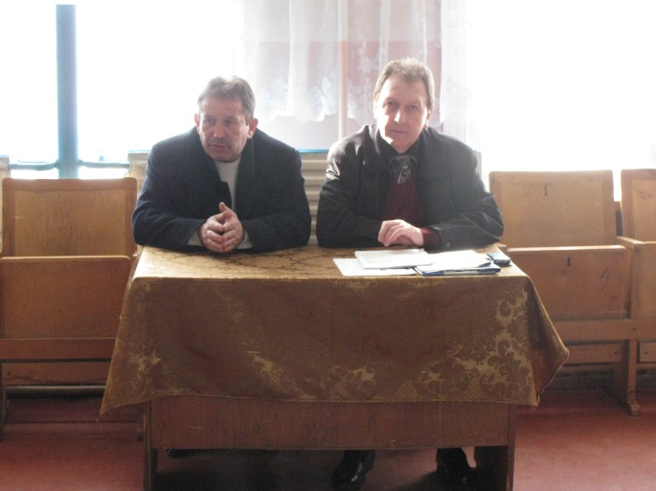
В целях информирования населения района о деятельности органов местного самоуправления по модернизации экономики и социальной сферы за 2000-2013 годы , задачах на 2014 год и ближайшую перспективу 25 марта текущего года состоялась встреча Сергея Николаевича Турнаева –председателя Представительного Собрания Конышевского района с населением Платавского сельсовета.
Встречи прошли в д. Кашара и с. Шустово.
На данное мероприятие приглашались и приняли участие депутаты Собрания депутатов Платавского сельсовета руководители учреждений образования, здравоохранения, культуры, участковый уполномоченный полиции, представители общественности.
Сергей Николаевич Турнаев рассказал о том, какие задачи предстоит всем нам решать в ближайшие годы, чтобы наш район эффективно развивался как в экономическом плане, так и социальном, и о том каких результатов уже удалось добиться.
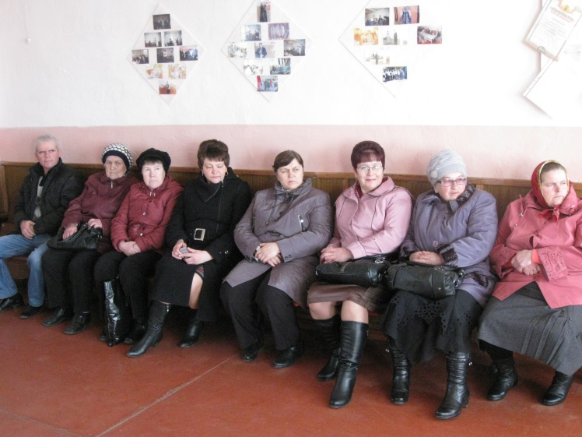
О деятельности администрации сельсовета, развитии территории с информацией выступил Глава сельсовета – Иван Викторович Сорокин.
На встречах жители сельсовета принимали активное участие и высказывали свою точку зрения в обсуждении экономических и общественных процессов: Павлову Людмилу Павловну волнует вопрос подготовки детского оздоровительного лагеря к летнему сезону, депутата Игнатухина Ивана Николаевича интересует вопрос проведения ремонтных работ на участке автодороги с. Красная Слобода – д. Кашара, пенсионерка Алешкина Раиса Павловна обратилась к Главе сельсовета с вопросами водоснабжения и предстоящей газификации.

